ьбюйцукенгшщзхъфывапролджэячсмитьбюйцукенгшщзхъфывапролджэячсмитьбюйцукенгшщзхъфывапролджэячсмитьбюйцукенгшщзхъфывапролджэячсмитьбюйцукенгшщзхъфывапролджэячсмитьбюйцукенгшщзхъфывапролджэячсмитьбюйцукенгшщзхъфывапролджэячсмитьбюйцукенгшщзхъфывапролджэячсмитьбюйцукенгшщзхъфывапролджэячсмитьбюйцукенгшщзхъфывапролджэячсмитьбюйцукенгшщзхъфывапролджэячсмитьбюйцукенгшщзхъфывапролджэячсмитьбюйцукенгшщзхъфывапролджэячсмитьбюйцукенгшщзхъфывапролджэячсмитьбюйцукенгшщзхъфывапролджэячсмитьбюйцукенгшщзхъфывапролджэячсмитьбюйцукенгшщзхъфывапролджэячсмитьбюйцукенгшщзхъфывапролджэячсмитьбюйцукенгшщзхъфывапролджэячсмитьбюйцукенгшщзхъфывапролджэячсмитьбюйцукенгшщзхъфывапролджэячсмитьбюйцукенгшщзхъфывапролджэячсмитьбюйцукенгшщзхъфывапролджэячсмитьбюйцукенгшщзхъфывапролджэячсмитьбюйцукенгшщзхъфывапролджэячсмитьбюйцукенгшщзхъфывапролджэячсмитьбюйцукенгшщзхъфывапролджэячсмитьбюйцукенгшщзхъфывапролджэячсмитьбюйцукенгшщзхъфывапролджэячсмитьбюйцукенгшщзхъфывапролджэячсмитьбюйцукенгшщзхъфывапролджэячсмитьбюйцукенгшщзхъфывапролджэячсмитьбюйцукенгшщзхъфывапролджэячсмитьбюйцукенгшщзхъфывапролджэячсмитьбюйцукенгшщзхъфывапролджэячсмитьбюйцукенгшщзхъфывапролджэячсмитьбюйцукенгшщзхъфывапролджэячсмитьбюйцукенгшщзхъфывапролджэячсмитьбюйцукенгшщзхъфывапролджэячсмитьбюйцукенгшщзхъфывапролджэячсмитьбюйцукенгшщзхъфывапролджэячсмитьбюйцукенгшщзхъфывапролджэячсмитьбюйцукенгшщзхъфывапролджэячсмитьбюйцукенгшщзхъфывапролджэячсмитьбюйцукенгшщзхъфывапролджэячсмитьбюйцукенгшщзхъфывапролджэячсмитьбюйцукенгшщзхъфывапролджэячсмитьбюйцукенгшщзхъфывапролджэячсмитьбюйцукенгшщзхъфывапролджэячсмитьбюйцукенгшщзхъфывапролджэячсмитьбюйцукенгшщзхъфывапролджэячсмитьбюйцукенгшщзхъфывапролджэячсмитьбюйцукенгшщзхъфывапролджэячсмитьбюйцукенгшщзхъфывапролджэячсмитьбюйцукенгшщзхъфывапролджэячсмитьбюйцукенгшщзхъфывапролджэячсмитьбюйцукенгшщзхъфывапролджэячсмитьбюйцукенгшщзхъфывапролджэячсмитьбюйцукенгшщзхъфывапролджэячсмитьбюйцукенгшщзхъфывапролджэячсмитьбюйцукенгшщзхъфывапролджэячсмитьбюйцукенгшщзхъфывапролджэячсмитьбюйцукенгшщзхъфывапролджэячсмитьбюйцукенгшщзхъфывапролджэячсмитьбюйцукенгшщзхъфывапролджэячсмитьбюйцукенгшщзхъфывапролджэячсмитьбюйцукенгшщзхъфывапролджэячсмитьбюйцукенгшщзхъфывапролджэячсмитьбюйцукенгшщзхъфывапролджэячсмитьбюйцукенгшщзхъфывапролджэячсмитьбюйцукенгшщзхъфывапролджэячсмитьбюйцукенгшщзхъфывапролджэячсмитьбюйцукенгшщзхъфывапролджэячсмитьбюйцукенгшщзхъфывапролджэячсмитьбюйцукенгшщзхъчсмитьбюйцукенгшщзхъфывапролджэячсукенгшщзхъфывапролджэячс

МОУ «Михневская начальная общеобразовательная школа»
Открытый урок окружающего мира
в 4 классе по теме
«Равнины и горы России»
(по учебнику А.А.Плешакова «Мир вокруг нас»)

Учитель 4 б класса
Сизова Татьяна Владимировна

2010-2011 учебный год

Организация класса.  - Над Россией Солнце светит,  И дожди шумят над ней.  В целом свете, в целом свете  Нет страны её родней!  - Почему в целом свете нет родней страны?  - С сегодняшнего урока мы начинаем путешествие по нашей великой стране. Мы пройдём по стране, изучая её с востока на запад и с севера на юг. Узнаем, как живут люди, какие растения и животные хотят познакомиться с нами, увидим, как выглядит поверхность, куда текут реки, что таится в глубинах земли. И всегда с нами будет незаменимая помощница – карта. | -Россия – это наша Родина, страна, в которой мы живём. Это наш дом, который невозможно не любить.  Слайд 1
Повторение. Актуализация знаний.  - Посмотрите на физическую карту. Давайте повторим условные обозначения. Начнём с цветов. А почему?  - Какие цвета вы видите на карте России?  - Давайте разберёмся в этой цветовой гамме.  - Что интересного увидели в этой диаграмме?  - Что находится ближе всего к уровню моря?  - Что находится выше?  - С цветовой гаммой разобрались, кто догадался, о чём сегодня будем говорить?  Тема урока сегодня: «Равнины и горы России» | Физическая карта России  -Цвет на карте указывает, где суша, где вода.  -Зелёный, жёлтый, коричневый и синий цвет в виде ниточек.  Диаграмма (слайд 1а) 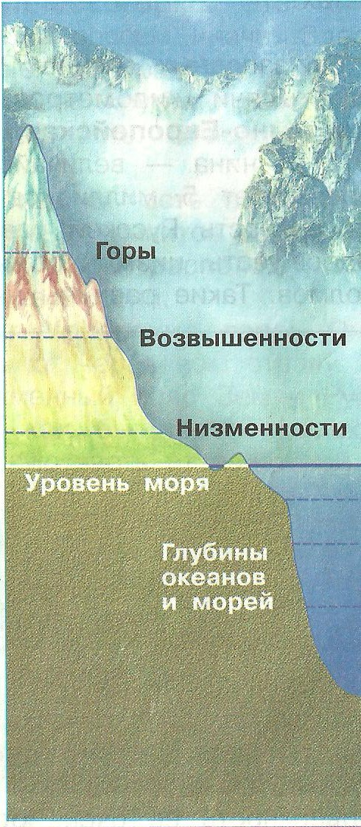  -Главная линия – это уровень моря, она из всех линий сплошная, а остальные пунктирные.  -Ближе всего находятся низменности, на карте они имеют зелёную окраску.  -Возвышенности и горы, у них жёлтая окраска и коричневая.  -О возвышенностях, о низменностях, о горах.  -Как выглядит земная поверхность, какие горы и равнины есть в России.  Слайд 2, тема на доске.
Введение новых знаний.
Постановка учебной проблемы.  - По формам земной поверхности мы выделили два вида – равнины и горы, а в диаграмме по высоте над уровнем моря мы видим пять цветов.  - Что можно сказать о высоте равнин, гор?  - Какой возникает вопрос?  - Какие есть гипотезы?  - А только ли высотой над уровнем моря отличаются эти земные поверхности?  - Каждый цвет, т.е. объект, нам нужно исследовать, чтоб понять их особенности, их различия.  - Работать будем по группам. В группе внимательно читаете, изучаете данное описание своего объекта, выделяете основные отличительные признаки.  Затем выполняете схематический рисунок, закрасив в нужный цвет. Выступающий от группы объясняет выполненную работу. | 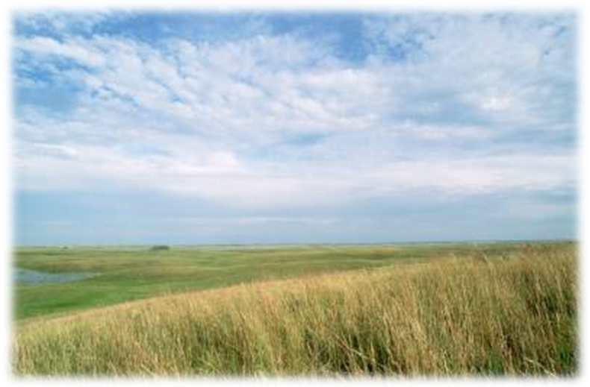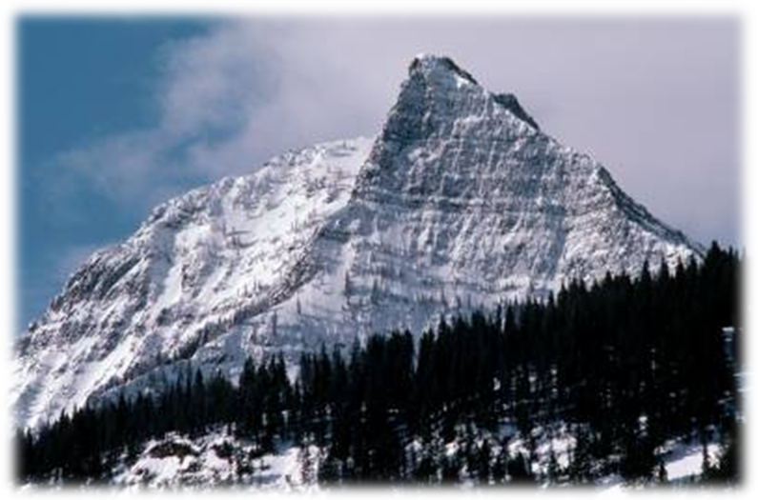  Какие есть разновидности равнин и гор в России?  -Есть горы очень высокие и не очень высокие.  -На равнинах есть холмы, возвышенности.  План работы в группах (получает каждая группа)  1.Читаете, изучаете.  2.Выделяете отличительные признаки.  3.Закрашиваете свой объект в нужный цвет.  4.Рассказываете, представляете свой объект классу.  Работа в группах (5 минут)
Поиск решения проблемы.  - Итак, начнём наше путешествие по России. У нас есть спутник. Узнайте его!  Доброе, хорошее,  На всех людей глядит,  А людям на себя  Глядеть не велит.  - Конечно, это солнышко.  Физминутка  Солнышко будет с нами путешествовать по нашей стране, а точнее сказать, это мы будем его спутниками.  - Где встаёт солнце?  - С востока нашей страны мы и начнём наше путешествие. | Солнце (магнит на карте). Слайд 4.  По равнине все пойдем  Там цветочки мы найдем.  Маки яркие, гвоздики,  Васильки, ромашки  В беленькой рубашке.  Руки вверх, руки вверх подняли  Теперь холмиками стали.  А сейчас пойдем к горам,  Но овраг мешает нам.  Быстро прыгнули вперед  Кто к горе быстрей придет?  На носочках потянулись  До вершины дотянулись,  Это горы,  Это холм,  На равнине мы живем.  Солнце встаёт на востоке.
Воспроизведение знаний.
Выражение решения.  Мы с вами на востоке России, на полуострове Камчатка.  Найдите и на своих картах………..  Наше солнце остановилось над Средне-Сибирским плоскогорьем.  …………………..  А теперь отправляемся на юг нашей страны, точнее на юг Сибири в горы Алтая и Саян.  ………………….  Продолжим наше путешествие. Западно-Сибирская равнина.  ………………….  Продолжим двигаться за солнышком на запад. Уральские горы…………….  И опять нас дорога зовёт.  Мы движемся на запад,  Так солнышко ведёт.  Восточно-Европейская равнина  ………………….  А сейчас держим путь на юго-запад в горы.  Это Кавказские горы…………….  Наше солнышко закатилось за горизонт, мы с ним прошли огромный путь от восточных границ до западных. | Выступления ребят по очереди от каждой группы сопровождаются фото-слайдами, на карте прикрепляется название изученного объекта и схема- диаграмма.  Слайды5-27.
Реализация продукта.  Так какой вопрос возник у нас в начале урока?  - Какие равнины расположены на территории России?  - Какие есть горы? | Какие есть разновидности равнин и гор в России?  -Средне-Сибирским плоскогорье, Западно-Сибирская равнина, Восточно-Европейская равнина.  -Кавказские горы, Уральские горы, горы Алтая и Саян.  Молодые (высокие) и старые (низкие), сопки (низкие, округлые хребты).
Подведение итогов урока.  Домашнее задание. | -На контурных картах подпишите изученные горы и равнины.  -Дома прочитайте текст учебника, если найдёте, отметьте то, о чём сегодня не было сказано о данных объектах и выполните задания в рабочих тетрадях.

Цели урока:
- сформировать у учащихся представление о равнинах и горах.
Задачи урока:
- познакомить с равнинами и горами на территории России с их месторасположением;
- развивать познавательную активность детей, умение работать самостоятельно в группе, по карте, умение наблюдать, обобщать, делать выводы;
- воспитывать бережное отношение к природе России.
Оформление и оборудование:
- фото-слайды или презентация «Равнины и горы России»;
- физическая карта России на доске;
- цветовая диаграмма «Высота земной поверхности над уровнем моря»;
- тема урока «Равнины и горы России»;
- солнце-магнит;
- энциклопедии, журналы;
- карточки для работы в группах (по 7 штук):
- план работы;
- название изучаемого объекта;
- текст с описанием изучаемого объекта;
- цветовая диаграмма;
- цветные карандаши;
- контурные карты.

